Pár poznámek k výsledkům:

U řady vzorků se může zdát, že genotyp je jiný, než který jsem napsal. Někdy to tak může být, ale ve většině případů by mělo platit, co jsem určil. Jde o to, že heterozygotní jedinec by měl mít všechny proužky stejně intenzivní, protože alely jsou v genomu 50:50. Pokud je intenzivní štěpená alela A2 a pod ní slabý proužek alely A1, tak zřejmě došlo k neúplnému doštěpení alely A2 nebo došlo ke kontaminace jinou DNA. Pokud je intenzivní alela A1 a nad ní náznak štěpené alely, tak to nejspíš došlo ke kontaminaci cizí DNA, což mohlo stát díky nefiltrovaným špičkám, která kontaminují vnitřek pipety nebo jste tu DNA mohli nabrat při pipetování. Tolik k vysvětlení.

ÚTERÝ

DRD2 – 1. gel

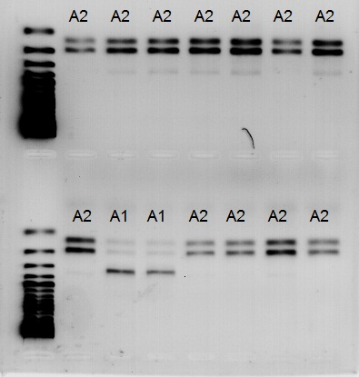

2. gel

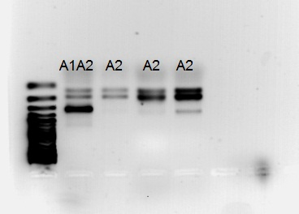

STŘEDA

DRD2

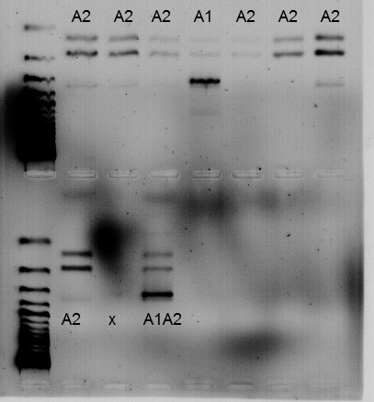

ČTVRTEK

DRD2 – 1. gel

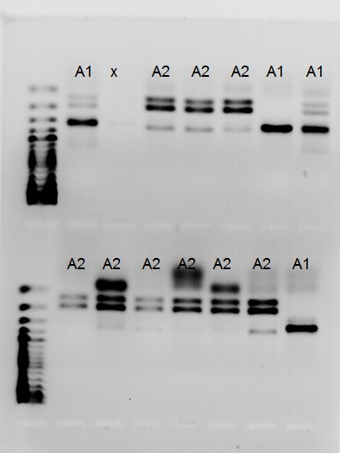

2. gel
Nadměrné množství primerů

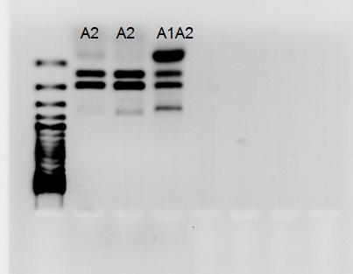

PÁTEK

DRD2
Petra Janovská

